Nota de prensa

STRABAG apuesta por LIKUFIX® de Liebherr

⸺
STRABAG utiliza desde hace años el sistema de enganche rápido totalmente hidráulico LIKUFIX®
Mayor rentabilidad y seguridad in situ

La empresa austriaca STRABAG SE, uno de los mayores proveedores de servicios de construcción de Europa, lleva años utilizando con éxito el sistema de enganche rápido totalmente hidráulico LIKUFIX®, además de varias máquinas de construcción y herramientas. STRABAG emplea el sistema de enganche rápido totalmente hidráulico LIKUFIX® en todas las máquinas existentes y nuevas de Liebherr, así como en la mayoría de las máquinas de otros fabricantes.

Kirchdorf an der Iller (Alemania), 16 de mayo de 2022 - Además de su amplia gama de máquinas para movimiento de tierras y manipulación de materiales, Liebherr-Hydraulikbagger GmbH ofrece numerosas herramientas y diversos niveles de configuración de sistemas de acoplamiento rápido.
STRABAG SE opera a nivel internacional con una amplia gama de servicios que incluye la construcción de edificios, la ingeniería civil y la construcción de vías de comunicación. Además de maquinaria para cimentaciones especiales y grúas torre, la empresa utiliza una gran variedad de máquinas de movimiento de tierras. Debido a la compleja y versátil gama de servicios que ofrece STRABAG, es inevitable el cambio frecuente de herramientas, especialmente en el caso de las excavadoras hidráulicas. Los operadores de las máquinas cambian con frecuencia de herramienta acoplada durante su trabajo, por ello, STRABAG lleva varios años empleando con éxito el sistema de enganche rápido totalmente hidráulico LIKUFIX® de Liebherr que garantiza un servicio productivo, eficiente y seguro en la obra.
LIKUFIX®: el componente integral de los equipos para máquinas del futuro
El uso de una excavadora hidráulica con un sistema de enganche rápido es un requisito fundamental para garantizar una aplicación rentable, eficiente y competitiva, según explica Rudolf Arnold, director gerente del área de ventas de Liebherr-Hydraulikbagger GmbH. Liebherr ofrece tres niveles diferentes de configuración para los sistemas de enganche rápido: además de los sistemas de enganche rápido para herramientas acopladas de cambio poco frecuente, el sistema hidráulico de enganche rápido es idóneo para operaciones de cambio frecuentes. El enganche rápido se acciona pulsando un botón, pero los conductos hidráulicos deben conectarse y desconectarse manualmente. Con el sistema de enganche rápido totalmente hidráulico LIKUFIX®, el cambio de herramientas puede realizarse con comodidad desde la cabina del operador. Gracias a la combinación del enganche rápido hidráulico y el bloque de acoplamiento LIKUFIX®, las herramientas mecánicas e hidráulicas se integran rápidamente en la máquina para formar una potente unidad.
En palabras de Martin Philipp, director de la central de Inversiones y Adquisiciones de STRABAG BMTI
GmbH & Co. KG, en las nuevas inversiones la mayoría de las excavadoras de rudas y sobre cadenas están equipadas con el sistema de enganche rápido totalmente hidráulico LIKUFIX®. Esto es aplicable tanto a las máquinas Liebherr como a las de otros fabricantes, ya que los sistemas de enganche rápido de Liebherr son compatibles con los de cualquier otro fabricante. Para STRABAG, se trata de una inversión adicional que resulta rentable, ya que la eficiencia de las excavadoras hidráulicas aumenta enormemente gracias al rápido cambio de herramientas.

Experiencias positivas con LIKUFIX®
STRABAG lleva empleando con éxito LIKUFIX® desde 2007. El sistema de enganche rápido totalmente hidráulico de Liebherr destaca especialmente por su alta calidad y lo sencillo que resulta su funcionamiento y mantenimiento. Liebherr ha ido mejorando estos aspectos de forma constante en el desarrollo de sus productos. Con la nueva generación HD de sistemas de enganche rápido, por ejemplo, se ha optimizado la estructura de acero respecto a la serie anterior, lo que ha vuelto a aumentar considerablemente su vida útil. Además, la nueva generación se ha diseñado con el objetivo de optimizar el mantenimiento, que ahora puede realizarse de forma aún más sencilla, en algunos casos incluso directamente en la obra, para reducir los tiempos de inactividad.
LIKUFIX® no solo aumenta la rentabilidad, sino también la seguridad en el trabajo diario. Se trata de un factor importante para la empresa, ya que la seguridad es un tema crucial en el grupo STRABAG. Las herramientas acopladas se cambian pulsando un botón desde la cabina del operador, de este modo, se garantiza que nadie esté en la zona de peligro durante el proceso de cambio. En este aspecto, el sistema de enganche rápido de Liebherr muestra una ventaja única: en lugar de un sistema de control de la presión del cilindro de bloqueo, todos los enganches rápidos hidráulicos de Liebherr disponen de sensores de posición electrónicos de serie que controlan la posición del bulón de bloqueo. Un aviso óptico y acústico indica al operador de la máquina la apertura del enganche rápido. Además, gracias a la buena visibilidad del bulón de bloqueo izquierdo, el operador de la máquina puede asegurarse de que el enganche rápido esté bien conectado a la herramienta acoplada. Otro sensor de proximidad supervisa la posición correcta de la herramienta acoplada cuando esta se encuentra en la posición de bloqueo y, por tanto, ofrece seguridad adicional durante el servicio en la obra.
LIKUFIX® tiene un funcionamiento totalmente hidráulico
El sistema de enganche rápido totalmente hidráulico LIKUFIX® es un enganche rápido hidráulico combinado con el bloque hidráulico LIKUFIX®, desarrollado por Liebherr en el año 2000, según subraya Frederik Kössinger, director de ventas del área de herramientas y sistemas de enganche rápido de Liebherr-Hydraulikbagger GmbH. Además, el sistema de enganche rápido es sencillo de limpiar y la suciedad se detecta fácilmente. Una sólida placa metálica y los acoplamientos hidráulicos encastrados evitan que se produzcan daños durante el proceso de acoplamiento. Además, un estribo opcional en el bloque de acoplamiento protege los conductos hidráulicos de posibles daños. Según la categoría de tonelaje, Liebherr dispone de cuatro variantes diferentes de LIKUFIX® en su gama de excavadoras hidráulicas. Liebherr también ofrece dos sistemas de enganche rápido totalmente hidráulicos para máquinas de manipulación de materiales.
Acerca de STRABAG SE
STRABAG SE es un grupo tecnológico europeo de servicios de construcción, líder en innovación y solidez financiera. La empresa crea valor añadido para sus clientes integrando y asumiendo la responsabilidad de una amplia variedad de servicios a través de unidades empresariales especializadas. STRABAG lleva personal, materiales de construcción y máquinas al lugar adecuado en el momento oportuno y, de este modo, hace realidad incluso los proyectos de construcción más complejos. Gracias al compromiso de más de 74 000 empleados, STRABAG factura anualmente unos 16 000 millones de euros. Además, una densa red de filiales repartida en numerosos países europeos y también en otros continentes extiende su área de actuación mucho más allá de las fronteras de Austria y Alemania

Acerca del Grupo Liebherr
El Grupo Liebherr es una empresa familiar de tecnología con una gama de productos muy diversa. Se trata de uno de los líderes mundiales en la fabricación de máquinas de construcción. También ofrece productos y servicios de gran calidad y orientados al uso pertenecientes a muchos otros sectores. Actualmente, el Grupo cuenta con más de 140 filiales en todos los continentes. En 2021, el Grupo tuvo una plantilla de más de 49.000 personas y alcanzó un volumen de ventas consolidado de más de 11.600 millones de euros. Liebherr se fundó en el año 1949 en la localidad Kirchdorf an der Iller, al sur de Alemania. Desde entonces, los empleados trabajan con el objetivo de convencer a sus clientes con soluciones exigentes y de contribuir al progreso tecnológico.
.

Imágenes
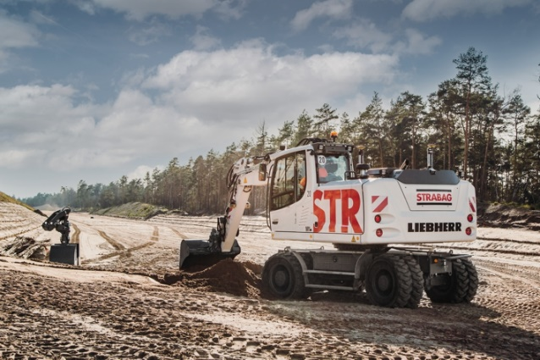
liebherr-likufix-strabag-1.jpg
STRABAG emplea el sistema de enganche rápido totalmente hidráulico LIKUFIX® en todas las máquinas existentes y nuevas de Liebherr, así como en la mayoría de las máquinas de otros fabricantes.
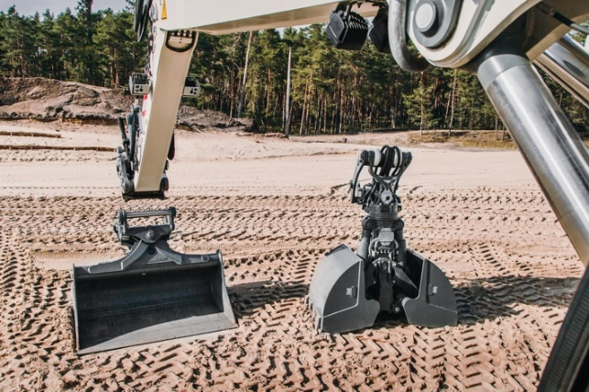
liebherr-likufix-strabag-2.jpg
LIKUFIX® permite un cambio rápido y seguro de las herramientas acopladas desde la cabina del operador.
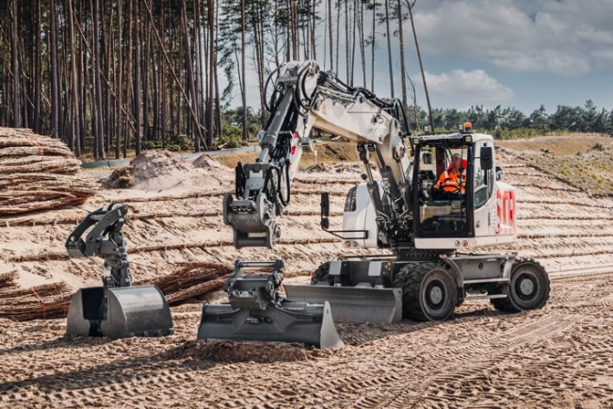
liebherr-likufix-strabag-3.jpg
LIKUFIX® es un enganche rápido hidráulico combinado con un sistema de acoplamiento automático que fue desarrollado por Liebherr ya en el año 2000.
Contacto
Nadine Willburger
Marketing
Teléfono: +49 7354 / 80 - 7332
Correo electrónico: nadine.willburger@liebherr.com
Publicado por
Liebherr-Hydraulikbagger GmbH
Kirchdorf an der Iller / Alemania
www.liebherr.com

